Camfil stellt neueste Entwicklung der HEPA-Reinraumfiltration vor
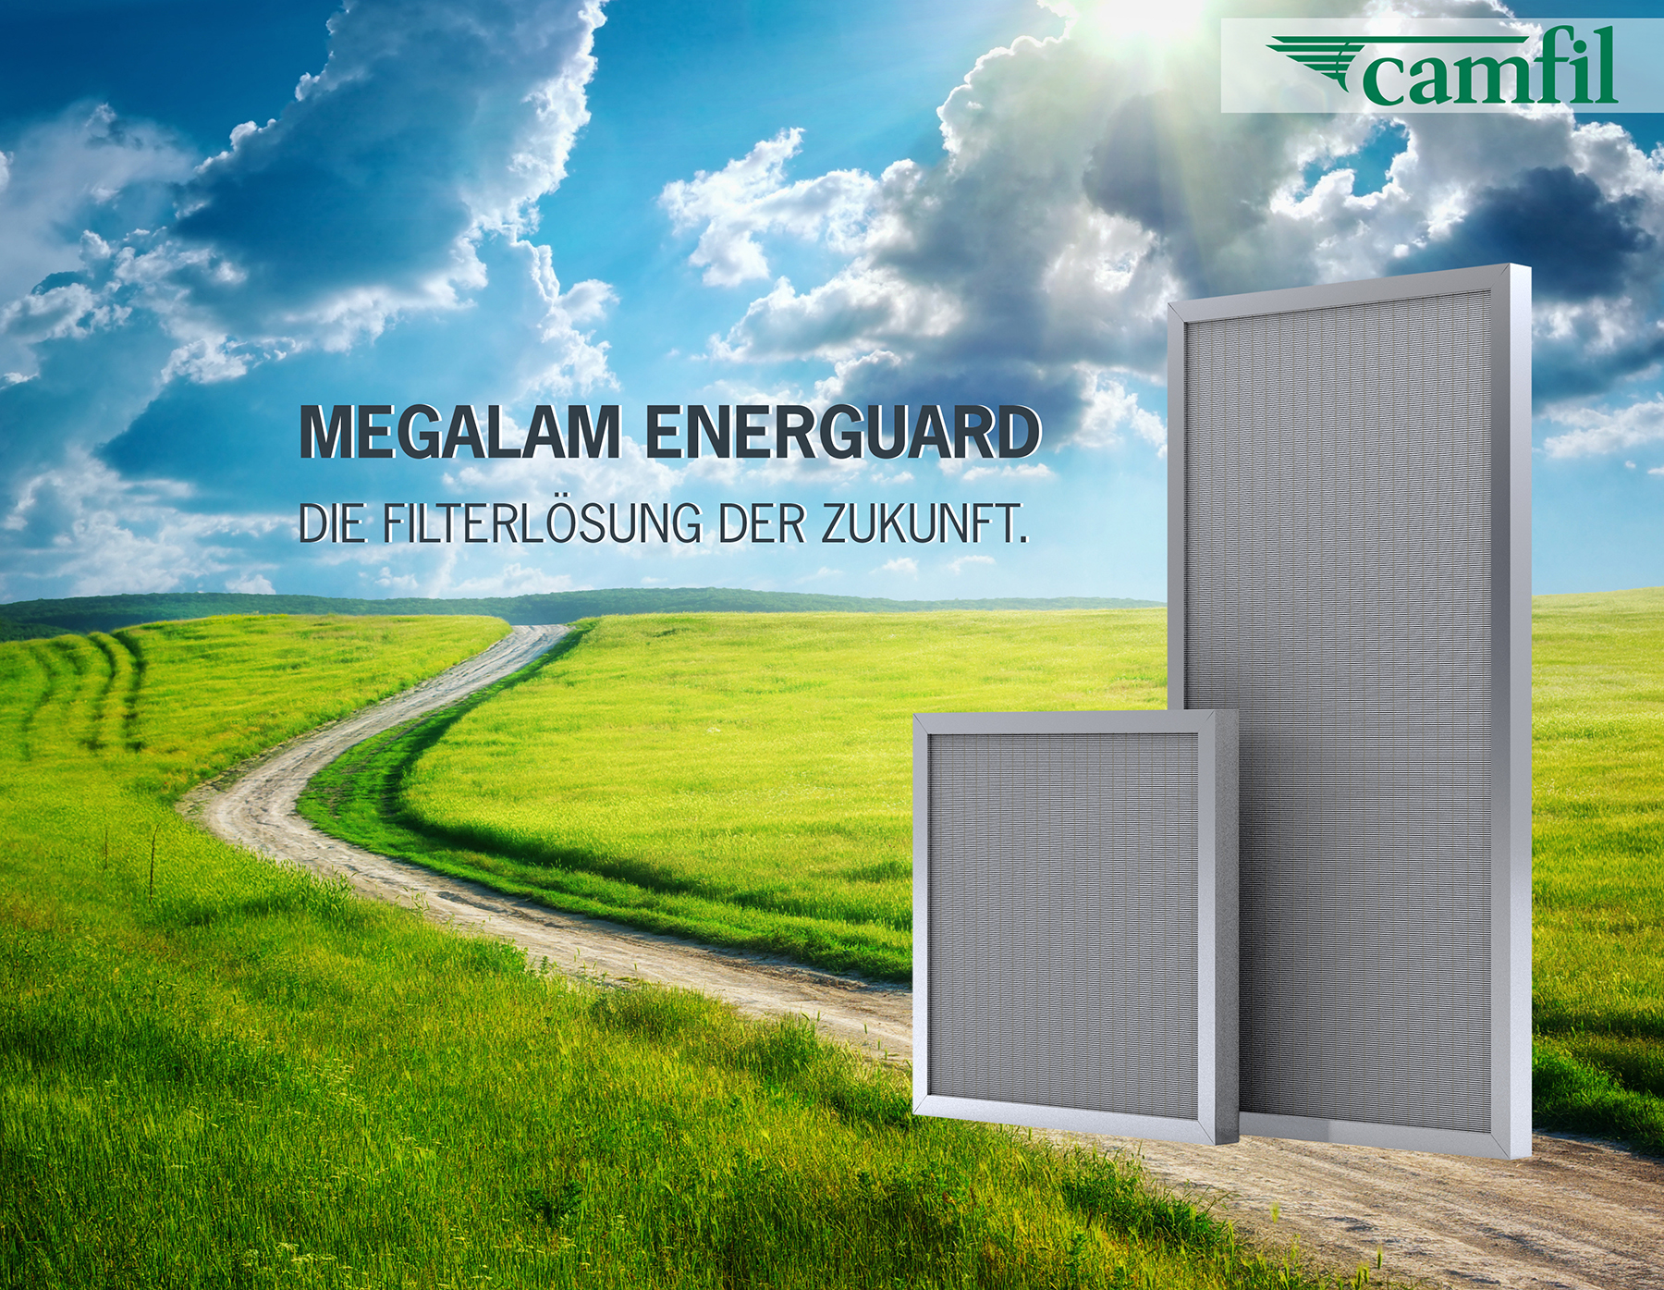
Durchbruch in der HEPA-Filtertechnik:
Megalam EnerGuard - die neue Serie der HEPA/ULPA-Filterlösungen

Reinfeld, 14.04.2020
- Ein völlig neuartiges Medium
- Robuste Bauweise
- Lange Lebensdauer
- Reduzierte Energiekosten
- Zertifizierte Prozesssicherheit
- Umfassende Produktperformance

Als führender Hersteller erstklassiger Luftfiltersysteme für Reinräume stellt Camfil nach jahrelanger Forschung und Entwicklung eine umfassend neu entwickelte HEPA/ULPA-Luftfilterlösung vor: die Schwebstofffilter-Serie Megalam EnerGuard. Diese ist konsequent an den sich ändernden Bedürfnissen der Reinraumbranche ausgerichtet und setzt neue Maßstäbe – unter anderem bei der qualitativ hochwertigen Filtrationsleistung und der Senkung der Betriebskosten im Vergleich zu allen anderen HEPA-Filtern der Branche.

Herausforderungen in der Reinraumfiltration
Die Anforderungen in den Bereichen der Reinraumfiltration sind heute vielfältiger und komplexer denn je und für die Zukunft lassen Prognosen erahnen, dass der Wandel der Branche voll ‚in Fahrt‘ ist. Dies bringt große Herausforderungen mit sich: strengere gesetzliche Vorgaben und Richtlinien zum Schutz der Innenraumluftqualität, der Reduzierung von Partikeln, Emissionen und Schadstoffen sowie die Wirtschaftlichkeit. In Reinräumen können die Lüftungskosten aufgrund der hohen Ausfallrate bei der Installation und geringer Energieeinsparungen bis zu 80 % der Betriebskosten ausmachen. Gewöhnliche HEPA Filter werden angesichts der empfindlichen Filtermedien häufig beim Transport, bei der Installation oder der Wartung beschädigt. Ausfallraten von 3 % bis 20 % aufgrund unsachgemäßem Umgang mit Glasfaserfiltern sind je nach Qualität und Montageerfahrung keine Seltenheit. Die bisher am Markt vorhandene HEPA-Filtertechnik bietet die Wahl zwischen längerer Lebensdauer, aber einer hohen Empfindlichkeit oder kürzerer Lebensdauer, aber Energieeinsparungen. Beide Möglichkeiten führen zu hohen Gesamtbetriebskosten (TCO).

„Great Efficiency & Economy“ – herausragende Wirtschaftlichkeit
Um den Anforderungen in den Bereichen der Reinraumfiltration gerecht zu werden, bietet Camfil mit dem Megalam EnerGuard eine Technologie, die den Filter im Vergleich zu herkömmlichen HEPA-Filtern robuster, zuverlässiger und widerstandsfähiger gegen Beschädigungen macht. Leicht kam es bisher bei fehlerhaftem Handling / Einbau der Luftfilter zu Beschädigungen des Filtermediums. Durch das neue Filtermedium kann der Megalam EnerGuard hier mit einer Fehlerrate von 0 % bei der Installation und im Einsatz punkten. Zudem wird eine längere Lebensdauer und Beständigkeit bei optimaler Leistung garantiert. Durch das dadurch reduzierte Ausfallrisiko werden Kosten, die bei einem Anlagenstillstand oder -ausfall entstehen würden, eingespart.

Die Konstruktion, Methodik und Wissenschaft, die bei der Entwicklung des Megalam EnerGuard zum Einsatz kamen, gewährleisten den geringsten Energieverbrauch im Vergleich zu herkömmlichen Filtern. Mit Energieeinsparungen von 30 % bis 50 % bietet EnerGuard somit beste HEPA-Filtration und eine längere Lebensdauer. Der Filter hält den Druckabfall niedrig und gewährleistet einen langen Zeitraum für den Filterwechsel. Dies sorgt auch dafür, dass die Energieeffizienz im Laufe der Zeit zu einer Verringerung der CO₂-Emissionen führt und damit einen nachhaltigen Beitrag zur Umweltbilanz leistet.

In einer 10-Jahres-Lebenszyklusanalyse kann der Megalam EnerGuard im Vergleich zu bestehenden Technologien Einsparungen von bis zu 50 % der TCO erzielen, die auf der Grundlage der Anschaffungskosten, der Arbeits- und Energiekosten und des Energieverbrauchs berechnet werden.

Vom Kunden zum Produkt
Der Anspruch der neuen Camfil Megalam EnerGuard Reihe „Sicherheit hoch – Energiekosten runter“ ist nicht nur ein Slogan, sondern eine maßgebliche Entwicklungsgrundlage. Denn um zu erfahren wie die Anforderungen vieler Branchen wie etwa in Reinräumen, Pharmazie, Biowissenschaften und -sicherheit zum Beispiel in Bezug auf Luftfilter-Ausgasung und -Reinigung sein müssen, wurden im Rahmen der jahrelangen Forschung kontinuierliche, anwenderbezogene Tests und Leistungsmessungen durchgeführt.

„Megalam EnerGuard ist eine große Errungenschaft, da diese Schwebstofffilter-Serie wichtige Kundenanforderungen erfüllt. Die fortschrittliche Technologie dieser Reihe reduziert ganz erheblich die Betriebs- und Gesamtkosten. Megalam EnerGuard ist die größte Entwicklung, auf die die Experten der Reinraumbranche seit Jahrzehnten gewartet haben.“
Lionel Savin, Global Clean Process Product Manager bei Camfil

>> Weitere Informationen über den Megalam EnerGuard finden Sie hier.

(4.675 Zeichen)

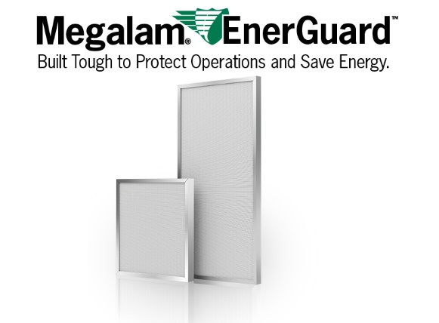

BU: Die neue Entwicklung bei der HEPA-Reinraumfiltration: Megalam EnerGuard



BU: Luftfilter aus der ProSafe Linie entsprechen den höchsten Anforderungen bezüglich Sicherheit, Rückverfolgbarkeit und Kontrolle.

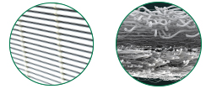

BU: Das neuartige polymerische Multifasermedium vereint die zuverlässige Effizienz und Lebensdauer von Glasfasermedien mit dem niedrigen Energieverbrauch von Membranmedien.

Bilder: Camfil
Abdruck honorarfrei

Bitte senden Sie uns im Falle einer Veröffentlichung ein Belegexemplar.

Unternehmenskontakt:

Camfil GmbH
Heike Ahrens
Feldstraße 26 – 32 | 23858 Reinfeld
Tel.: 04533 202 263 | heike.ahrens@camfil.com | camfil.com

Über Camfil:
Schon seit mehr als einem halben Jahrhundert stellt Camfil den Menschen mit seinen Produkten sauberere Luft bereit. Als führender Hersteller von erstklassigen Reinraumlösungen, bieten wir gewerbliche und industrielle Systeme für die Luftfilterung und -reinhaltung an, welche die Produktivität von Arbeitnehmern und Equipment verbessern, den Energieverbrauch verringern und der menschlichen Gesundheit sowie der Umwelt zugutekommen. Wir sind fest davon überzeugt, dass die besten Lösungen für unsere Kunden auch die besten Lösungen für den Planeten sind. Und aus diesem Grund prüfen wir in jeder Phase – vom Design über die Bereitstellung und den gesamten Produktlebenszyklus hinweg – die Auswirkungen, die unser Tun auf den Menschen und die Welt um uns herum hat. Mithilfe eines neuen Ansatzes der Problembehebung, innovativem Design, präziser Prozesssteuerung und einem starken Fokus auf unsere Anwender streben wir danach, Ressourcen mit Bedacht zu nutzen und jeden Tag neue und bessere Wege zu finden – damit wir alle freier atmen können.

Die Camfil-Gruppe mit Hauptsitz in Stockholm verfügt über 30 Produktionsstätten, 6 Forschungs- und Entwicklungsstandorte, regionale Vertriebsbüros in 30 Ländern sowie rund 4.800 Mitarbeiter und wächst ständig weiter. Wir sind stolz darauf, eine Vielfalt an Branchen und Gemeinschaften auf der ganzen Welt unterstützen zu dürfen. Um zu erfahren, wie wir auch Ihnen dabei helfen können, Menschen, Prozesse und die Umwelt zu schützen, besuchen Sie uns auf www.camfil.com.
(1.521 Zeichen)

